Цель: Создание благоприятного климата в коллективе, среди сверстников и учителя, определенного положительного, эмоционального фона и развитие познавательных способностей и интереса к занятию.
- Добрый день, уважаемые гости, дорогие ребята! Я рада приветствовать Вас всех на нашем занятии кружка. Надеюсь, наша встреча принесет нам всем радость общения и хорошее настроение.
- Ребята, посмотрите в окно, что там светит и улыбается нам? (Солнце)
Давайте, улыбнемся солнышку. А теперь повернемся к нашим гостям и подарим им свои солнечные улыбки. От ваших улыбок им станет теплее и уютнее.
Мотивация к занятию
- А теперь, повернитесь ко мне и представим, что ваши ладошки – это маленькое зеркальце, посмотрите в него и улыбнитесь себе.
- Теперь улыбнитесь друг другу, улыбнитесь мне.
Ведь добрая улыбка поднимает настроение и улучшает здоровье.

Ребята, что в этом кабинете привлекло ваше внимание? (коробка)

В этой коробке находится очень полезный продукт, который необходим в питании человека, а особенно детей. Есть предположения? ….
Не будем гадать, я открою коробку и увидим что там лежит в том случае, если выполним все задания. Дговорились,

Чтобы вам легче, лучше думалось и работалось, давайте, выполним «Мозговую гимнастику». Готовы? (Да).
II. Мозговая гимнастика.
Цель: улучшение показателей различных психических процессов, лежащих в основе творческой деятельности: увеличение объема памяти, повышение устойчивости внимания, ускорение решения элементарных интеллектуальных задач, убыстрение психомоторных процессов.
1. «Качание головой» - (30 сек).
Цель: Упражнение стимулирует мозговую деятельность.
Голова медленно качается из стороны в сторону, подбородок вычерчивает слегка изогнутую линию на груди по мере расслабления шеи.
2. «Ленивые восьмерки».
Цель: Упражнение активизирует структуру мозга, обеспечивает запоминание, повышает устойчивость внимания.
Нарисовать в воздухе в горизонтальной плоскости «восьмерки» по три раза каждой рукой, а затем обеими руками.
3. «Шапка для размышлений».
Цель: Упражнение улучшает внимание, ясность восприятия и речь.
Мягко завернуть уши от верхней точки до мочки три раза.

Лезгинка – новое упражнение

Разминка. Коллективная работа.
Цель: включение детей в работу, подготовка их к активной учебно-познавательной деятельности на протяжении всего занятия; развитие сообразительности, быстроты реакции.
1. «Подумай, отгадай, хором дружно отвечай!»
- Какое сегодня число?
- Месяц?
- День недели?
- Время года?
- На какой сигнал светофора надо переходить улицу?
- Т – согласный, а – О?
- Сколько хвостов у двух ослов?
- У Саши 5 книг, а у Пети столько же. Сколько книг у мальчиков?
- Как называется полосатая африканская лошадь?
- Какие буквы не обозначают звуков?
- Назовите последний день недели...
- Максиму 5 лет, а Коля старше его на 2 года. Сколько лет Коле?
- В шахте трудится? (шахтер)
- В жаркой кузнице? (кузнец)
- Кто все знает? (молодец).

III Шифровальщики
Зачем это качество необходимо ученику?
Какую цель поставим перед собой на сегодняшнее занятие?

ВНИМАТЕЛЬНОСТЬ

Как вы оцениваете свою внимательность, покажите личиками:

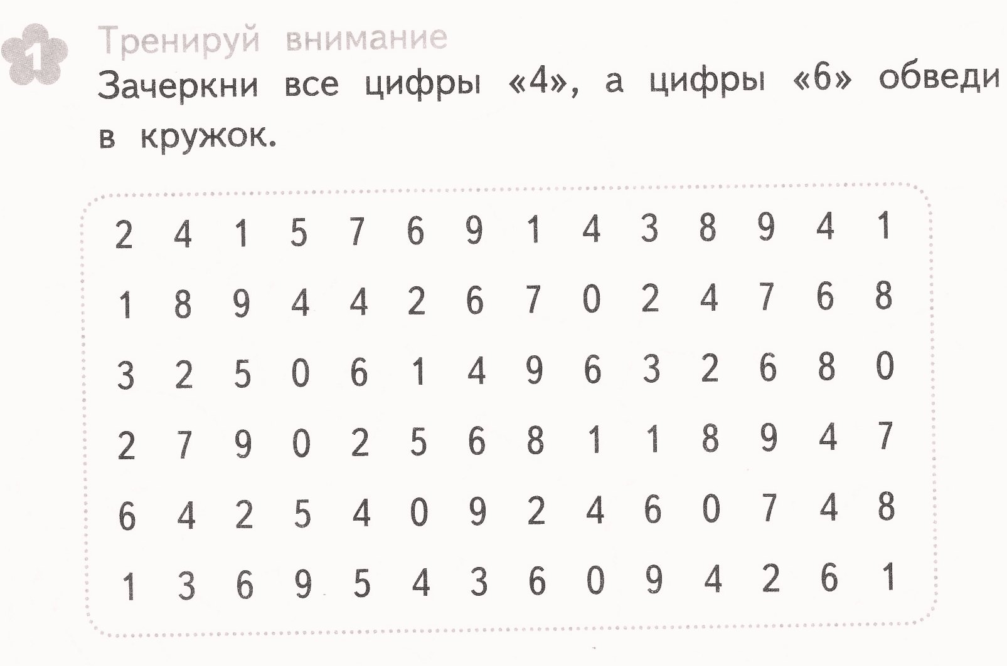

Проверка (слайд) – оцените свою проделанную работу - табличка- буква Л

РАЗВИТИЕ ПАМЯТИ И ВНИМАНИЯ

2. Диск развивающие занятия таблица слов, заполни таблицу - 28 задание

- таблица слов (5 слов), заполни пропуски
- оцени свою работу (личики) - буква О
3. Диск Супердетки 2 часть
Устойчивость внимания
вам необходимо запомнить слово буквы которого разного цвета, разного шрифта, первоначально сова будут состоять из 3 букв и время на запоминание будет даваться 10 секунд, а дальше количество букв будет увеличиваться, а время на запоминание уменьшаться.

Оценка выполнения работы (личики) - таблица – буква О

4. Физкультминутка
Цель: развитие двигательной сферы детей в виде динамической паузы, умения выполнять несколько различных заданий одновременно
1. Напиши свое имя носом.
Цель: укрепление мышц шейного отдела.
2. «Напиши цифры ногами от 1 до 6».
Цель: профилактика нарушений позвоночника.

5. Игра “Пожалуйста”.
Ребята, сейчас мы поиграем. Вы должны внимательно слушать меня и выполнять задания в том случае, если мое обращение к вам будет со слов “Пожалуйста”. Кто ошибётся в выполнении задания, садится за парту. Выиграет тот, кто не допустит в течение всей игры ни одной ошибки:
- Пожалуйста, вытяните в сторону правую руку;
- Поверните голову влево;
- Пожалуйста, опустите правую руку;
- Хлопните в ладоши как я;
- Пожалуйста, хлопните в ладоши два раза;
- Поднимите вверх две руки как я;
- Пожалуйста, присядьте;
- Встаньте;
- Пожалуйста, встаньте;
- Сядьте за парты;
- Пожалуйста, сядьте тихо на свои места.
Победителям дарим аплодисменты.

Таблица оценка задания – буква Б

6. Упражнение раскрась картинку – работа в парах

Вспомним, как необходимо работать в парах – помогать друг другу, уважительно относится к мнению других, не мешать,

Что необычного в этой картинке - сначала решить примеры а потом раскрасить картинку.

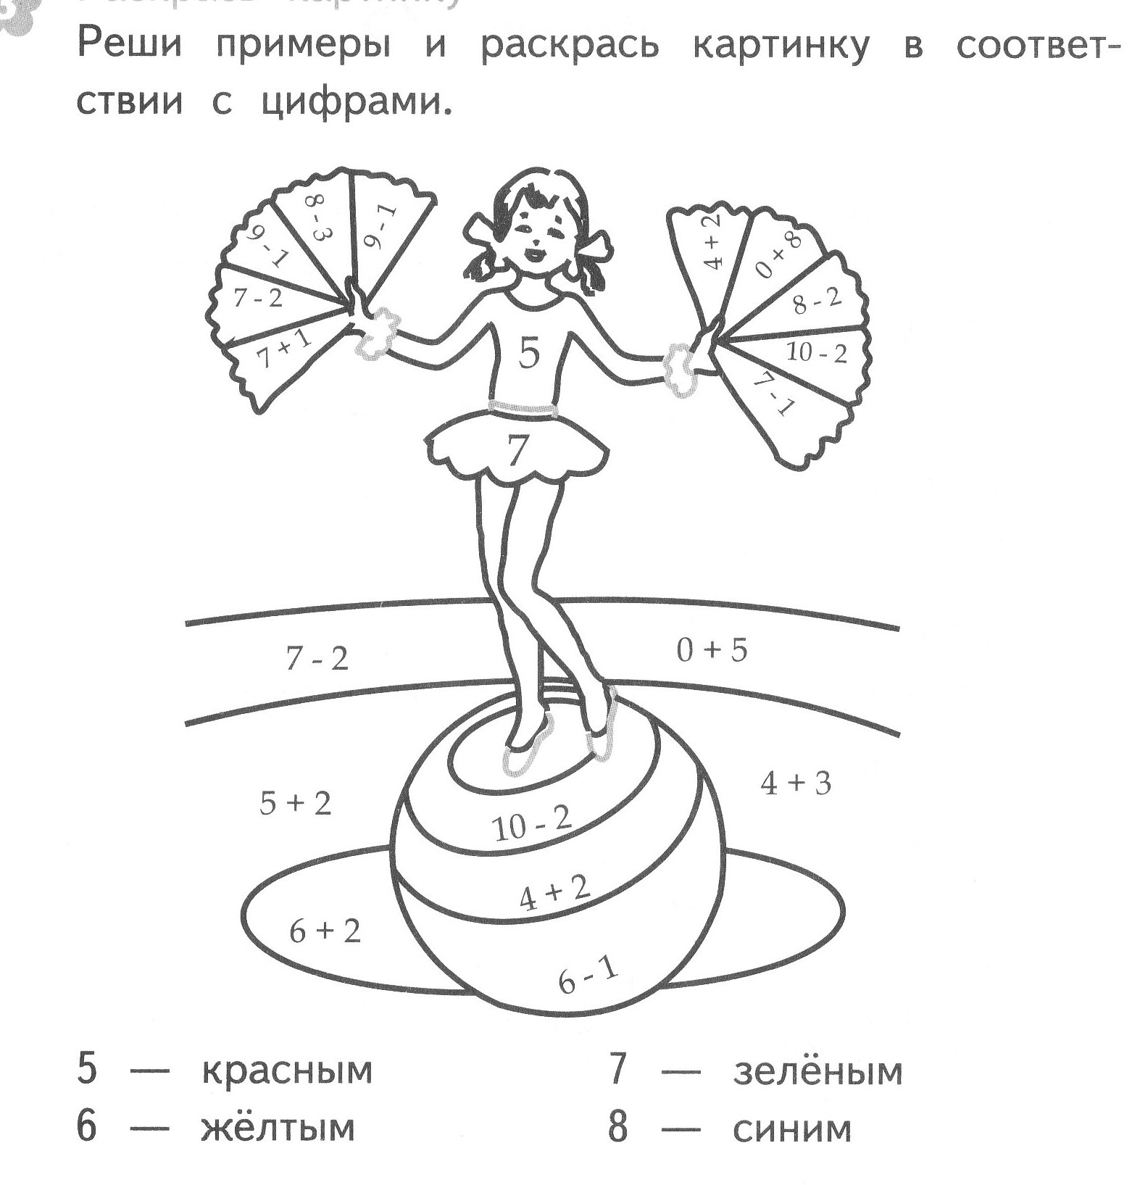

Оцени свою работу – таблица – буква К Я - за работу в парах

Составьте слово – ЯБЛОКО

чем полезны яблоки? – выдать

Оцените свою работу (графа 6 – личики слайд)

спасибо за работу.

